INPUT JUDUL

Laporan ini disusun untuk memenuhi tugas mata kuliah:
Input Mk

Dosen Pengampu:
Input Dosen
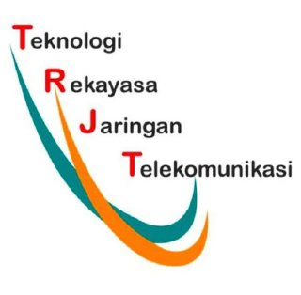

Oleh:
INPUT NAMA
(NIM : INPUT NIM)



PRODI DIV TEKNOLOGI REKAYASA JARINGAN TELEKOMUNIKASI
JURUSAN TEKNIK ELEKTRO
POLITEKNIK NEGERI LHOKSEUMAWE
2026

